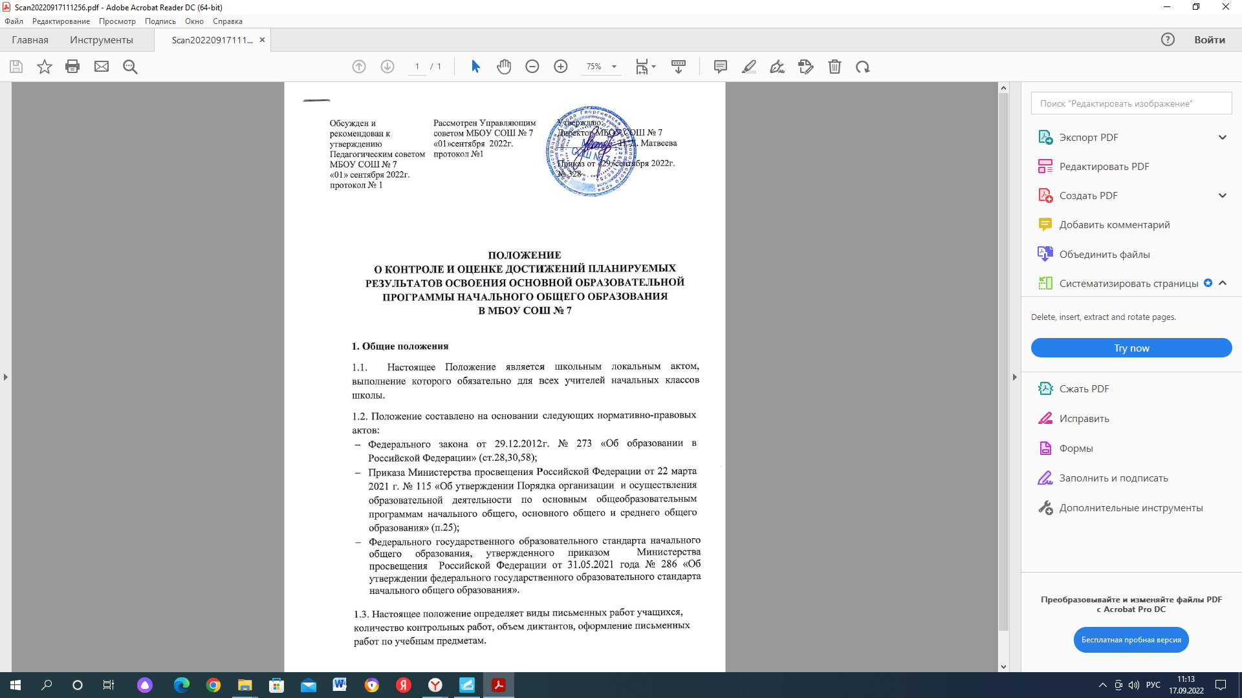

1.3. Организация, контроль и оценка результатов осуществляется на основе единых требований к устной и письменной речи учащихся.

**2. Формы проведения текущего контроля успеваемости и промежуточной аттестации обучающихся**

2.1. При проведении текущего контроля используются следующие методы оценивания: письменный контроль, тестирование, устный опрос, самооценка, дневники учащихся, практические работы, контрольные работы, зачёт, диагностика предметных результатов, творческие работы, учебные проекты.

2.2. Оценка личностных результатов осуществляется в ходе внешних неперсонифицированных мониторинговых исследований специалистами, обладающими компетенцией в сфере психолого-педагогической диагностики развития личности. Вторым методом оценки личностных результатов учащихся используется оценка личностного прогресса ученика с помощью портфолио.

2.3. Оценка метапредметных результатов (познавательных, коммуникативных, регулятивных УУД) проводится как оценка результата выполнения комплексных работ на межпредметной основе, оценка успешности выполнения учебных и учебно-практических задач средствами предметов, оценка формирования функциональной грамотности.

2.4. Оценка промежуточной аттестации обучающихся

- Проведение промежуточной аттестации обучающихся находится в компетенции МБОУ СОШ № 7.

- Промежуточная аттестация проводится по всем предметам, предусмотренным учебным планом, включая физическую культуру, изобразительное искусство, музыку, технологию, ОРКСЭ.

- Промежуточная аттестация проводится в соответствии с утвержденным графиком проведения.

- При условии не прохождения учащимся промежуточной аттестации назначается пересдача (протоколы и материалы пересдачи хранятся в ОО).

- Измерительные материалы, используемые при промежуточной аттестации подготавливаются к началу учебного года.

**3. Количество контрольных работ оценочных процедур по учебным предметам начального общего образования**

|  |  |  |  |  |
| --- | --- | --- | --- | --- |
| **Наименование предмета** | **классы** | **Количество оценочных процедур** | | **Время проведения** |
| **В форме контрольной работы** | **Промежуточная аттестация, в том числе ВПР** |
| Русский язык | 2-3 классы | 8 | 1 | 45 минут |
| Русский язык | 4 классы | 8 + изложение | 1 | 45 минут |
| Литературное чтение | 2-4 классы | 3 | 1 | 45 минут |
| Родной язык (русский) | 2-4 классы | - | 1 | 45 минут |
| Литературное чтение на родном языке (русском) | 2-4 классы | - | 1 | 45 минут |
| Иностранный язык (английский) | 2 классы | 3 | 1 | 45 минут |
| Иностранный язык (английский) | 3-4 классы | 4 | 1 | 45 минут |
| Математика | 2-4 классы | 8 | 1 | 45 минут |
| Окружающий мир | 2-4 классы | 3 | 1 | 45 минут |
| ОРКСЭ | 4класс | - | 1 | 45 минут |
| Музыка | 2-4 классы | - | 1 | 45 минут |
| ИЗО | 2-4 классы | - | 1 | 45 минут |
| Технология | 2-4 классы | - | 1 | 45 минут |
| Физическая культура | 2-4 классы | - | 1 | 45 минут |

**4. Оценка знаний первоклассников**

4.1. В 1 классе обучение проводится без балльного оценивания знаний обучающихся.

4.2. Недопустимо использование любой знаковой символики, употребление формулировок «не думал», «не старался», «неверно».

4.3. Диагностика уровня освоения программного материала за 1 класс проводится в виде контрольных работ (без выставления оценок) по русскому языку в конце учебного года в форме диктанта и списывания, по математике в форме контрольных работ по полугодиям.

4.4. Допускается словесная объяснительная оценка – «молодец», «правильно» и т.д.

4.5. Недопустимо оценивать темп работы первоклассника.

4.6. Не правомерно оставлять обучающихся 1-х классов на второй год.

**5. Виды контрольных работ по русскому языку и математике**

|  |  |  |  |  |
| --- | --- | --- | --- | --- |
| Виды работ | Класс | | | |
| **1класс**  (на уровне диагностики, без выставления оценок) | **2 класс** | **3 класс** | **4 класс** |
| Диктант (или контрольная работа по русскому языку) | 1 | 7 | 6 | 6 |
| Списывание | 1 | 1 | 2 | 2 |
| Изложение | - | - | - | 1 |
| Математика | 2  ( по полугодиям) | 8 | 8 | 8 |

**6. Объем письменных работ по русскому языку**

|  |  |  |  |  |
| --- | --- | --- | --- | --- |
|  | Класс | | | |
| 1класс | 2 класс | 3 класс | 4 класс |
| Диктант | не более 20 сл | не более 45 сл | не более 65 сл | не более 80 сл |
| Списывание | не более 25 сл | не более 50 сл | не более 70 сл | не более 85 сл |
| Словарные диктанты | до 6 слов | до 8 слов | до 12 слов | до 15 слов |

**7.**     **Проверка и оценка письменных работ обучающихся**

7.1.         В начальной школе надлежит проверять ежедневно и в обязательном порядке  каждую работу обучающихся.

7.2.         Работа над ошибками проводится ежедневно в тетрадях как для текущих, так и для контрольных работ, проверяется, но не оценивается учителем.

7.3.         Проверка и возвращение учащимся контрольных работ по русскому языку и математике осуществляются к следующему уроку для выполнения работы над ошибками.

7.4.         Проверка и оценка письменных работ обучающихся осуществляется чернилами красного цвета в соответствии с нормами оценки, предусмотренными Положением «О системе оценивания образовательных достижений обучающихся начальных классов МБОУ СОШ № 7».